NOTA DE PRENSA

Honduras 20/20 ante los ojos de 200 influyentes empresarios en Miami

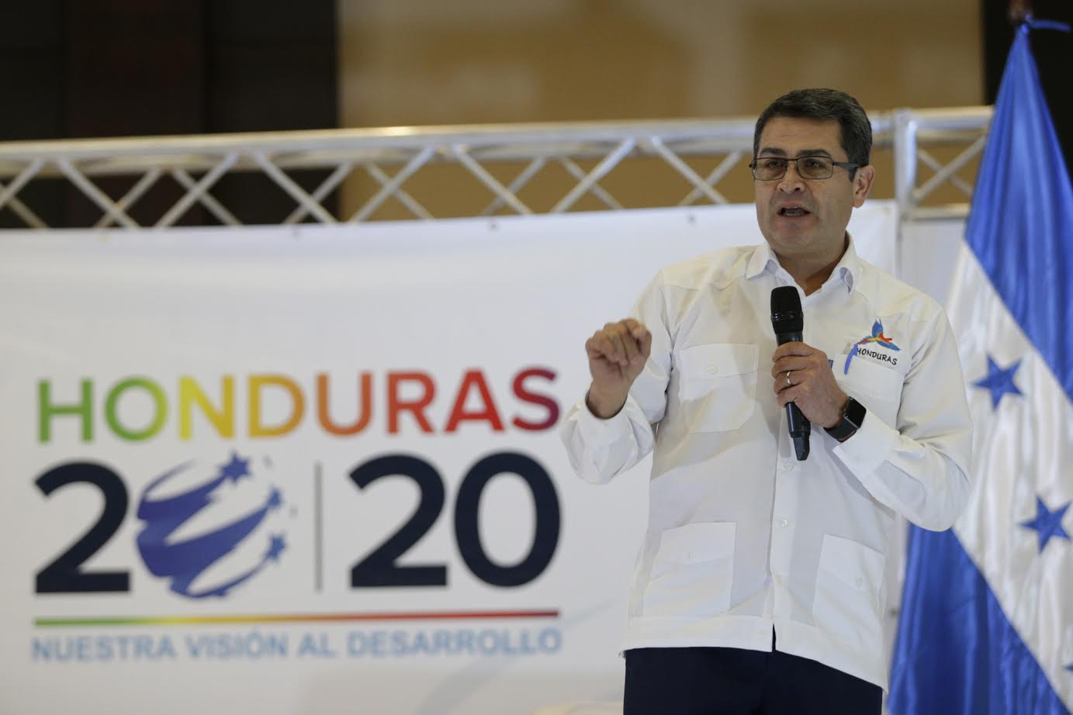

- El presidente Hernández disertará este miércoles en la XXVII Asamblea del CEAL sobre los alcances del programa Honduras 20/20 y las perspectivas del país para los próximos cinco años.

Tegucigalpa, 15 de noviembre. Con la misión de poner el programa Honduras 20/20 ante los ojos de más de 200 empresarios en la XXVII Asamblea Plenaria del Consejo Empresarial de América Latina (CEAL), el presidente Juan Orlando Hernández expondrá este miércoles en Miami, Estados Unidos, dicha iniciativa como una ventana de oportunidades de inversiones para el país.

La XXVII Asamblea Plenaria CEAL está enfocada en analizar el futuro de la región bajo el tema “Nuevos Gobiernos, Nuevos cambios ¿Hacia dónde va América Latina?”
En la reunión, en representación de Honduras, el empresario Camilo Atala asumirá la presidencia de CEAL, en sustitución de Ingo Plöger (Brasil), y la extitular del Consejo Hondureño de la Empresa Privada Aline Flores será juramentada como nueva presidenta de ese organismo en Honduras.

Honduras, ventana de oportunidades

El mandatario hondureño tendrá su ponencia bajo la óptica de: “Las Nuevas Perspectivas de las Américas”, en la que hará una exposición magistral sobre las bondades que ofrece el país a través del Programa Nacional de Desarrollo Económico Honduras 20/20.

La visión del Gobierno del presidente Hernández es generar en los próximos cinco años 600 mil nuevos empleos en las áreas de turismo, textiles, manufactura intermedia, servicios empresariales, agroindustria y vivienda.

Alcance de los seis pilares

En el caso del turismo, se pretende ser el líder del destino de sol y playa en el Caribe con una exclusiva combinación de infraestructura de clase mundial, acceso a las exóticas e imponentes Ruinas de Copán (Copán); Honduras posee el segundo arrecife de coral más grande del mundo en el Mar Caribe.
Respecto a los textiles, Honduras busca ser el líder del continente americano en exportaciones textiles y uno de los principales exportadores a los Estados Unidos y Europa a través de un hub textil con talento de clase mundial que empuja la frontera de la innovación y la sostenibilidad.

La manufactura intermedia se apunta a ser el clúster más dinámico y eficiente de autopartes y equipo eléctrico en el continente y el proveedor preferido de los OEMs (se denomina fabricante de equipos originales) más grande de la región.

En el campo de servicios empresariales, Honduras pretende convertirse en el hub de servicios empresariales de más rápido crecimiento impulsado por un equipo sin par de talento joven bilingüe.

En la agroindustria, el país podrá ser uno de los productores líderes en la región de cultivos de alta calidad y modelo sobre cómo apoyar a agricultores pequeños y de subsistencia.

Finalmente, en el área de vivienda, el Gobierno del presidente Hernández busca propiciar la construcción de vivienda digna en comunidades sustentables a través de mejora en políticas, financiamiento y planes holísticos de urbanización y servicios públicos.

El impacto económico

En turismo se proyectan 250,000 empleos con la generación de 1 millón más de turistas y con una derrama económica de 800 millones de dólares en nuevas exportaciones.

En textiles, la proyección es de 200,000 nuevos empleos y una generación de 4,200 millones de dólares en nuevas exportaciones.

El objetivo en manufactura intermedia son 95 mil nuevos empleos y exportaciones por el orden de 2,840 millones de dólares.

En servicios empresariales se proyectan 56 mil nuevos empleos y nuevas exportaciones de 1,450 millones de dólares.

Además, en agroindustria, se busca el desarrollo de cuatro áreas de acción y priorizar cuatro cadenas de valor, para generar 900 millones de dólares en concepto de exportaciones, mientras que en vivienda se proyectan 2,250 millones de dólares en inversiones.

Honduras en números

* El Producto de Interno Bruto (PIB) registrará, según cifras del Banco Central de Honduras (BCH), un crecimiento sostenido al término de 2016 entre un 3.3 % y un 3.7%, respecto a los años 2013 (2.8%), 2014 (3.1) y 2015 (3.6%).

* Mejora de las perspectivas de la calificación crediticia de Moody´s, donde Honduras pasó de tener una calificación B3/PE (Positiva Estable) en 2014 a B3/P+ (Positivo) y en 2016 B2/P+ (Positivo).

* La agencia internacional de calificación de riesgo Standard & Poor’s (S&P) ha mejorado la calificación de riesgo de Honduras de estable a positiva, lo que demuestra que el país tiene una economía cada vez más sana y robusta.

* Las reservas monetarias internacionales son de 3,697.6 millones de dólares.
* La inflación interanual a octubre de 2016 es de 2.82 %.

* Según las cifras del BCH, las exportaciones FOB de mercancías generales acumuladas a agosto de 2016 se situaron en 2,714.6 millones de dólares.

* Dentro de los principales productos de exportación se encuentran café, banano, aceite de palma, camarones y hierro y sus manufacturas, los que en conjunto representaron 54.4% del total.

* Las importaciones CIF sumaron 5,779.7 millones de dólares, 604.0 millones de dólares (9.5%) menos respecto a las registradas hasta agosto del año anterior, siendo las categorías que comprenden a los bienes de consumo y las materias primas y productos intermedios las que reflejaron la mayor participación dentro del total (34.5% y 30.3%, respectivamente).

* En función de la procedencia o destino de las transacciones comerciales, Estados Unidos continuó siendo el principal socio comercial del país, hacia donde se exportó el 36.9% de los bienes producidos y desde donde se importó 33.2% del total.

* Adicionalmente, figuran entre los mercados más importantes las regiones de Centroamérica y Europa.

* La Unión Aduanera centroamericana (Honduras y Guatemala, a la espera de la incorporación de El Salvador y Nicaragua), crearía la séptima economía de América Latina.

* Con el funcionamiento de la Unión Aduanera se establecería un mercado de más de 40 millones de centroamericanos, para que sus productos circulen libremente y sin fronteras en un territorio de 423,016 kilómetros cuadrados (km2); en el centro del continente y en el centro de las rutas del comercio mundial.

¿Qué es el CEAL?, sus alcances

CEAL es una organización constituida por los empresarios privados más importantes de Latinoamérica. Fue creada hace 27 años con el objetivo principal de estimular la participación de sus miembros en las corrientes de intercambio y cooperación, en todos los aspectos en los que la empresa privada pueda contribuir al fortalecimiento de sus vínculos recíprocos y al progreso socioeconómico de las respectivas naciones.

El CEAL nació́ formalmente el 19 de febrero de 1990 en la Ciudad de México, como una respuesta a las actuales tendencias hacia la globalización de la economía y el desarrollo de una nueva estructura de bloques económicos.

El CEAL tiene el convencimiento que estos procesos de integración tendrán éxito en la medida en que los empresarios privados de la región asuman liderazgo.

Consciente de esta responsabilidad, tiene como propósito, a nivel institucional, estimular la participación de la empresa privada como agente de cambio.

El Consejo reúne a más de 600 líderes empresariales, miembros directivos y accionistas de compañías y grupos empresariales, vinculados a la misma a título personal, los mismos se encuentran agrupados en torno a 21 capítulos, ubicados en América Latina, la península Ibérica y el Caribe.

